*Domácí úkol na 3. hodinu*

1. Опишите внешность людей на фотографиях.
2. Как вы думаете, какой у этих людей характер? Опишите.
3. Как вы думаете, кто эти люди по профессии?

Рис. 1

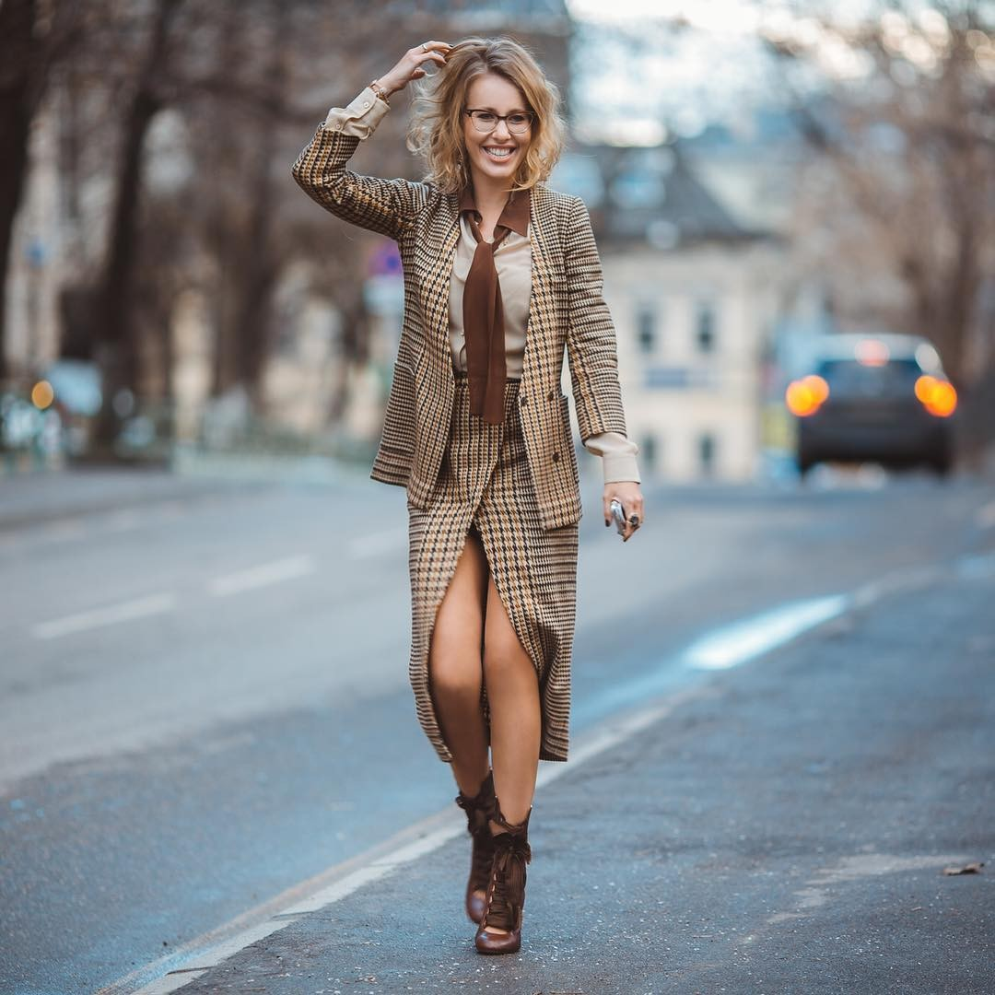

Рис. 2

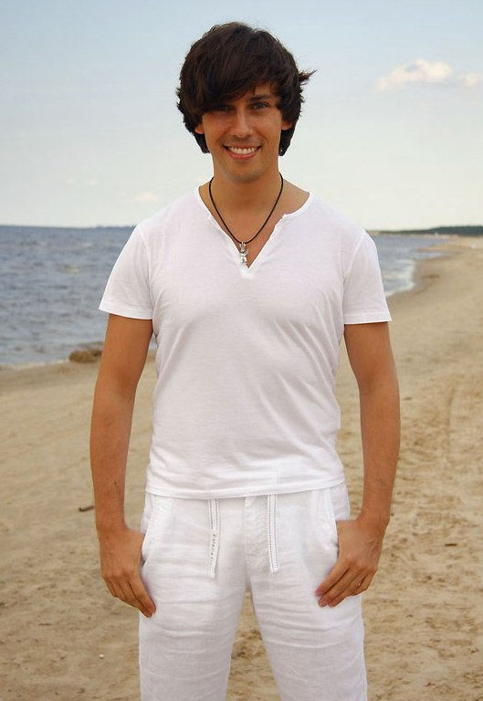

Рис. 3

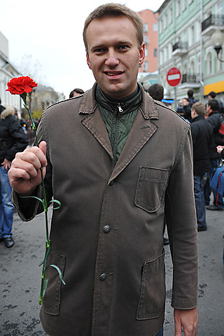

Рис. 4

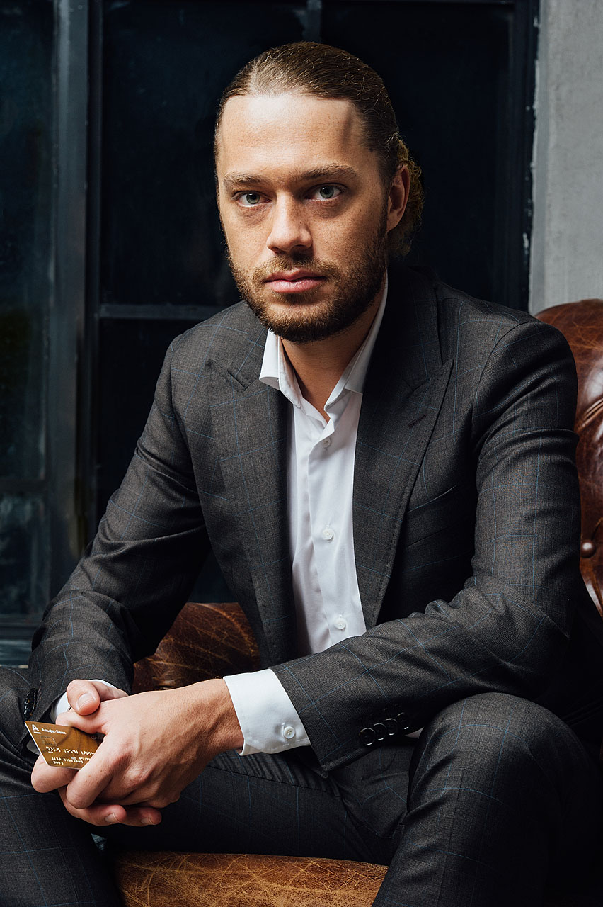

Рис. 5

